
Національний технічний університет України
“Київський політехнічний інститут імені Ігоря Сікорського”
Факультет програмних систем та прикладної математики
Кафедра системного програмування і спеціалізованих комп’ютерних систем

ЛАБОРАТОРНА РОБОТА №»2
з дисципліни
“Розробка програмного забезпечення систем реального часу”

Тема: «Комунікаційні інтерфейси та якість обслуговування QoS»

Виконав: Ляшенко Д.Д.
Студент групи КВ-33

Київ 2026

Мета лабораторної роботи:
Навчитися проектувати топіки, асинхронні сервіси та дії (Actions) в ROS2, конфігурувати сумісні політики QoS (Quality of Service), реалізовувати “ледачу” публікацію даних (Lazy Publishers) та оптимізовувати обмін даними за допомогою механізму адаптації типів (Type Adaptation).

Порядок виконання лабораторної роботи:
Необхідно створити вузл обробки та фільтрації даних data_filter:
- Написати C++ вузол data_filter, який підписуєтьсчя на вхідну тему з рядками std_msgs::msg::String, переводить текст у верхній регістр та публікує його у вихідну тему uppercase_topic.
- Реалізувати matched_callback для вихідного видавця: підписка на вхідні дані має створюватися лише тоді, коли з’являється хоча б один слухач на uppercase_topic, і вимикається, коли кількість слухачів стає 0.
- Конфігурувати видавця з використанням QoS профілю transient_local глибиною 1 щоб передавати тільки останнє повідомлення.
- Додати підтримку перевизначення політик Depth, Reliability, Durability за допомогою rclpp::QosOverridingOptions.
- Реалізувати асинхронний сервіс та його інтросекції: Додати до вузла сервісний сервер ResetFilter. Написати сервісний клієнт, що виконує асинхронний виклик async_send_request з обробкою таймауту очікування через future_wait_for(…). Ввімкнути інтроспекцію сервісу через configure_introspection (зі станом RCL_SERVICE_INTROSPECTION_CONTENTS) та перевірити перехоплення подій через CLI-команди з опцією “include_hidden_topics”.
- Розробити Action-сервер, реалізувати асинхронне виконання обробки масиву даних у окремому потоці, публікацію періодичного фідбеку про поточний стан (чи досягнутий стан Succeded).
- Створити адаптер між типом msg/PointCloud2 Documentation і будь-яким на ваш вибір з бібліотеки за посиланням. Створити видавця та підписника використовуючи цей функціонал у різних компонентах, і переконайтеся, що перетворення даних не виконується, якщо ввімкнено внутрішньопроцесорну взаємодію.

Хід виконання лабораторної роботи:
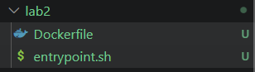

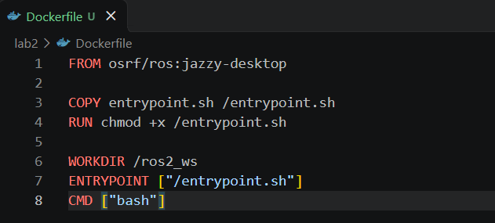

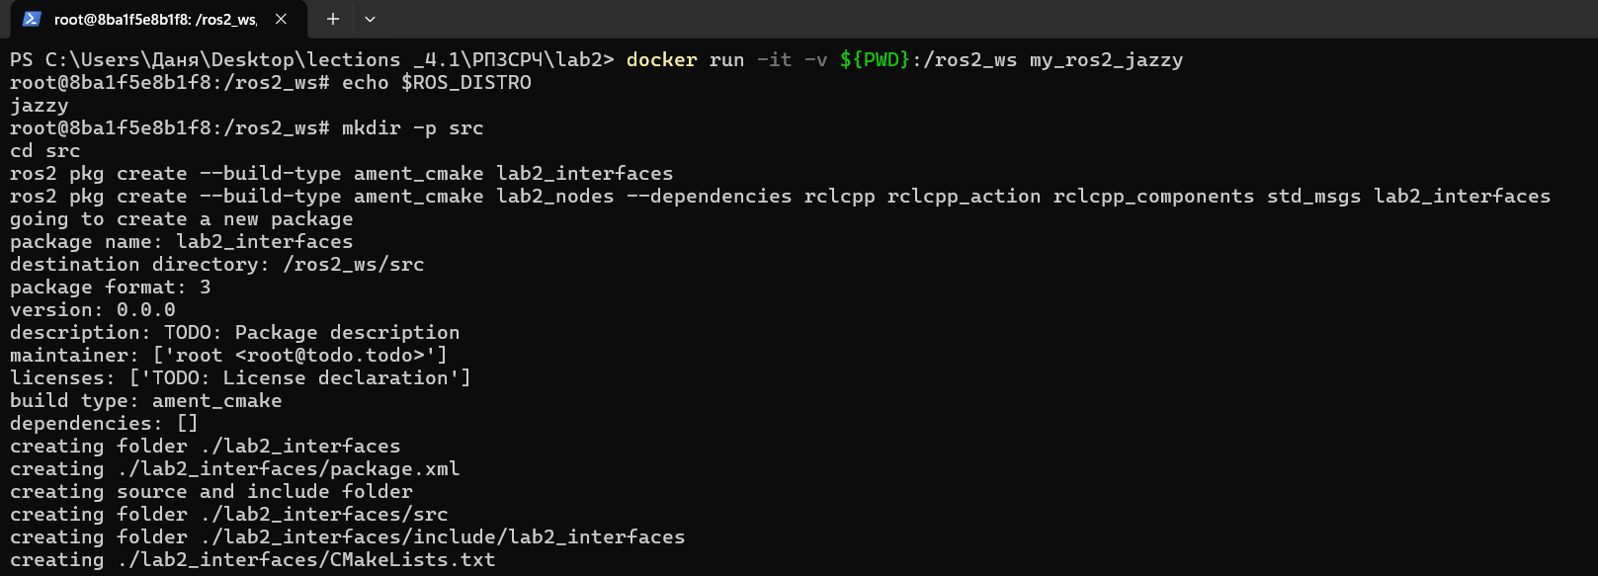

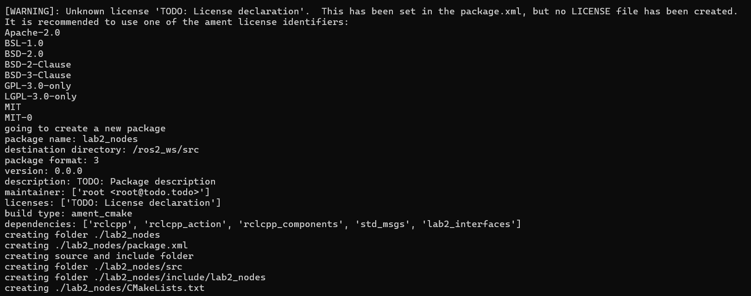

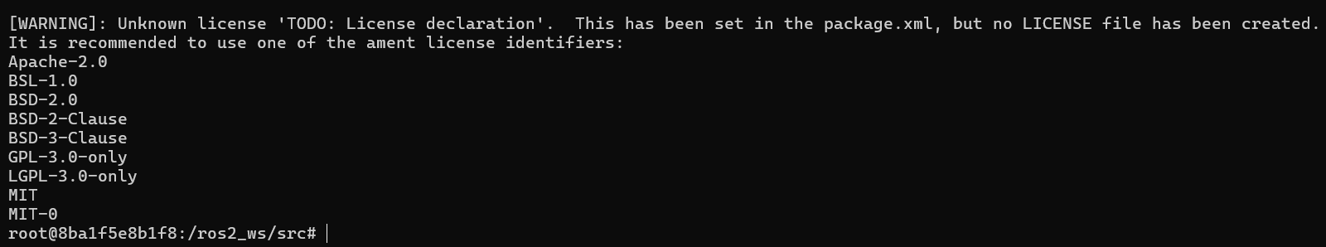

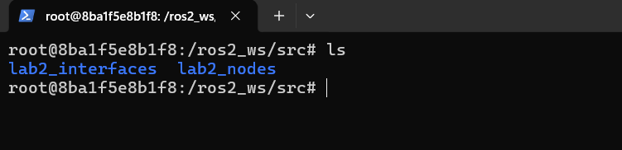

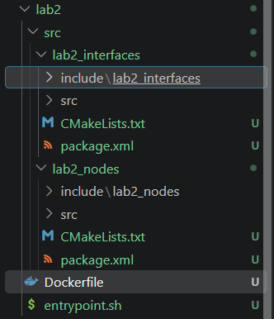

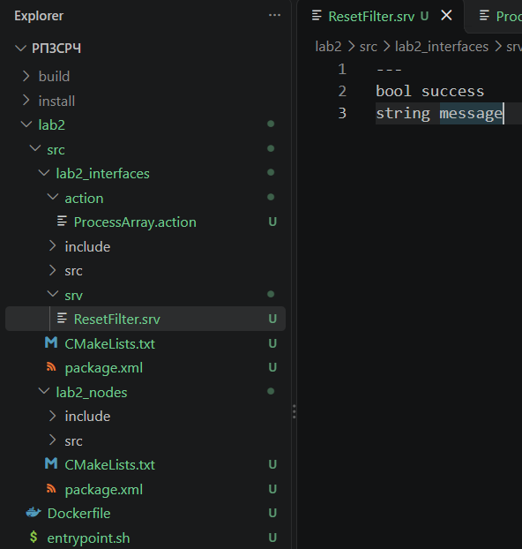

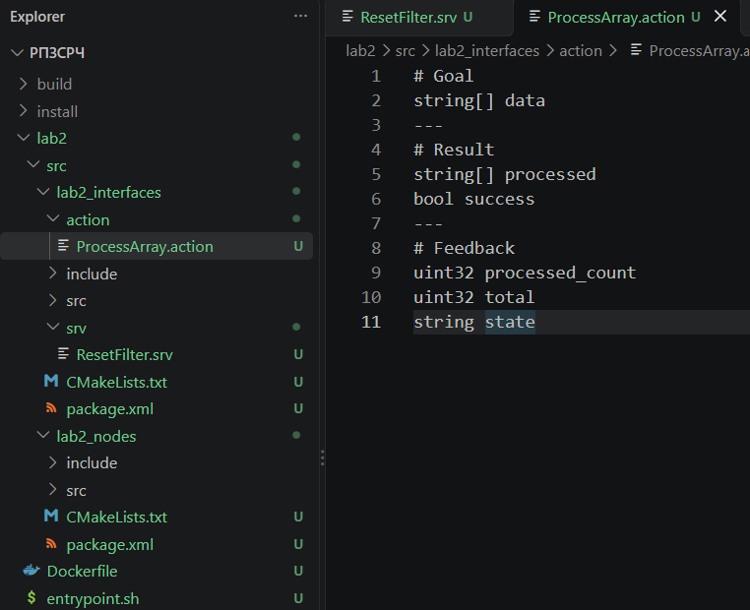

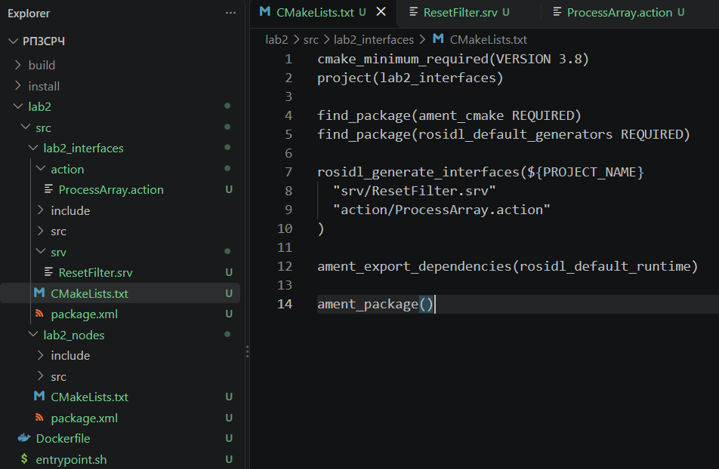

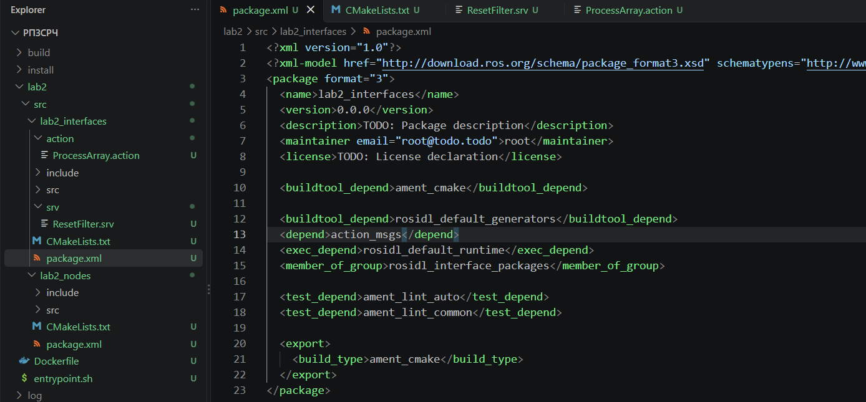

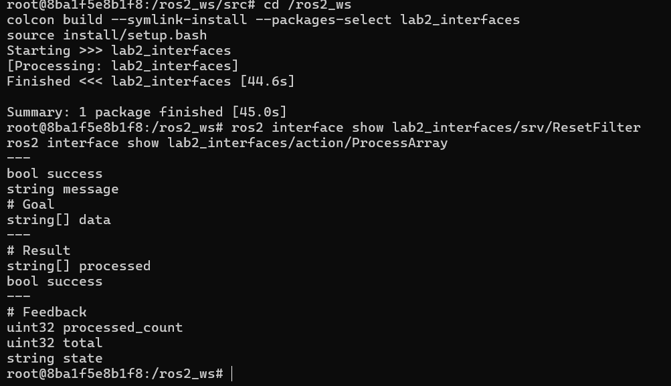

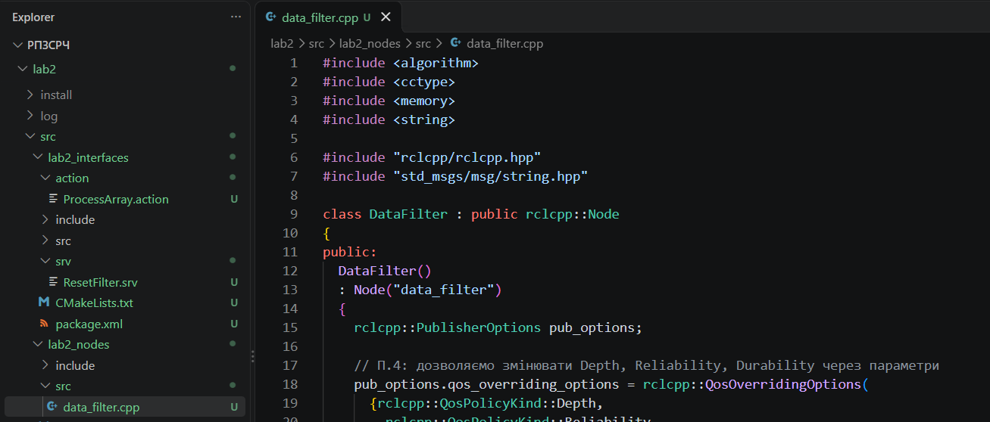

#include <algorithm>
#include <cctype>
#include <memory>
#include <string>

#include "rclcpp/rclcpp.hpp"
#include "std_msgs/msg/string.hpp"

class DataFilter : public rclcpp::Node
{
public:
DataFilter()
: Node("data_filter")
{
rclcpp::PublisherOptions pub_options;

// П.4: дозволяємо змінювати Depth, Reliability, Durability через параметри
pub_options.qos_overriding_options = rclcpp::QosOverridingOptions(
{rclcpp::QosPolicyKind::Depth,
rclcpp::QosPolicyKind::Reliability,
rclcpp::QosPolicyKind::Durability});

// П.2: matched_callback спрацьовує, коли змінюється кількість слухачів
pub_options.event_callbacks.matched_callback =
[this](auto & status) {
on_matched(static_cast<int>(status.current_count));
};

// П.3: transient_local, depth = 1 (пізній підписник отримає лише останнє повідомлення)
auto qos = rclcpp::QoS(rclcpp::KeepLast(1)).transient_local();

pub_ = create_publisher<std_msgs::msg::String>("uppercase_topic", qos, pub_options);

RCLCPP_INFO(get_logger(), "data_filter запущено, слухачів немає, підписку не створено");
}

private:
void on_matched(int listeners)
{
RCLCPP_INFO(get_logger(), "Кількість слухачів uppercase_topic: %d", listeners);

if (listeners > 0 && !sub_) {
// З'явився слухач: створюємо підписку на вхідні дані
sub_ = create_subscription<std_msgs::msg::String>(
"input_topic", 10,
[this](const std_msgs::msg::String & msg) { on_input(msg); });
RCLCPP_INFO(get_logger(), "Підписку на input_topic СТВОРЕНО");
} else if (listeners == 0 && sub_) {
// Слухачів не лишилось: прибираємо підписку
sub_.reset();
RCLCPP_INFO(get_logger(), "Підписку на input_topic ВИМКНЕНО");
}
}

// П.1: переводимо текст у верхній регістр і публікуємо
void on_input(const std_msgs::msg::String & msg)
{
std_msgs::msg::String out;
out.data = msg.data;
std::transform(
out.data.begin(), out.data.end(), out.data.begin(),
[](unsigned char c) {return static_cast<char>(std::toupper(c));});
pub_->publish(out);
}

rclcpp::Publisher<std_msgs::msg::String>::SharedPtr pub_;
rclcpp::Subscription<std_msgs::msg::String>::SharedPtr sub_;
};

int main(int argc, char ** argv)
{
rclcpp::init(argc, argv);
rclcpp::spin(std::make_shared<DataFilter>());
rclcpp::shutdown();
return 0;
}

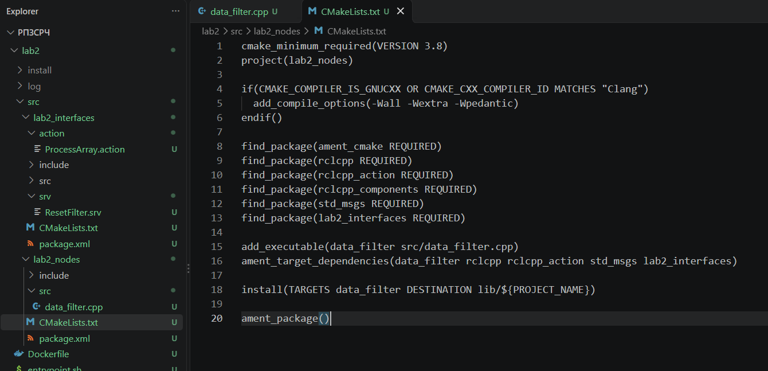

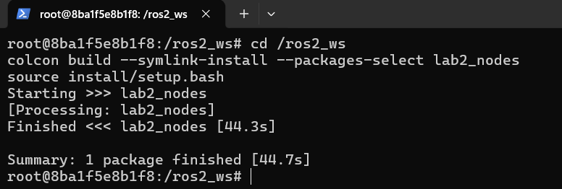

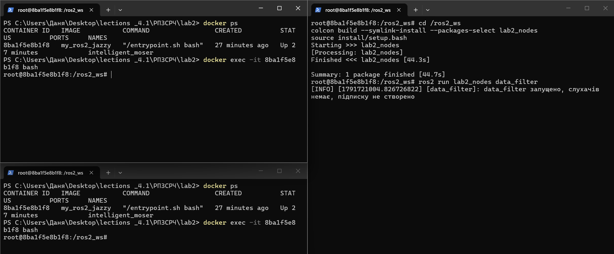

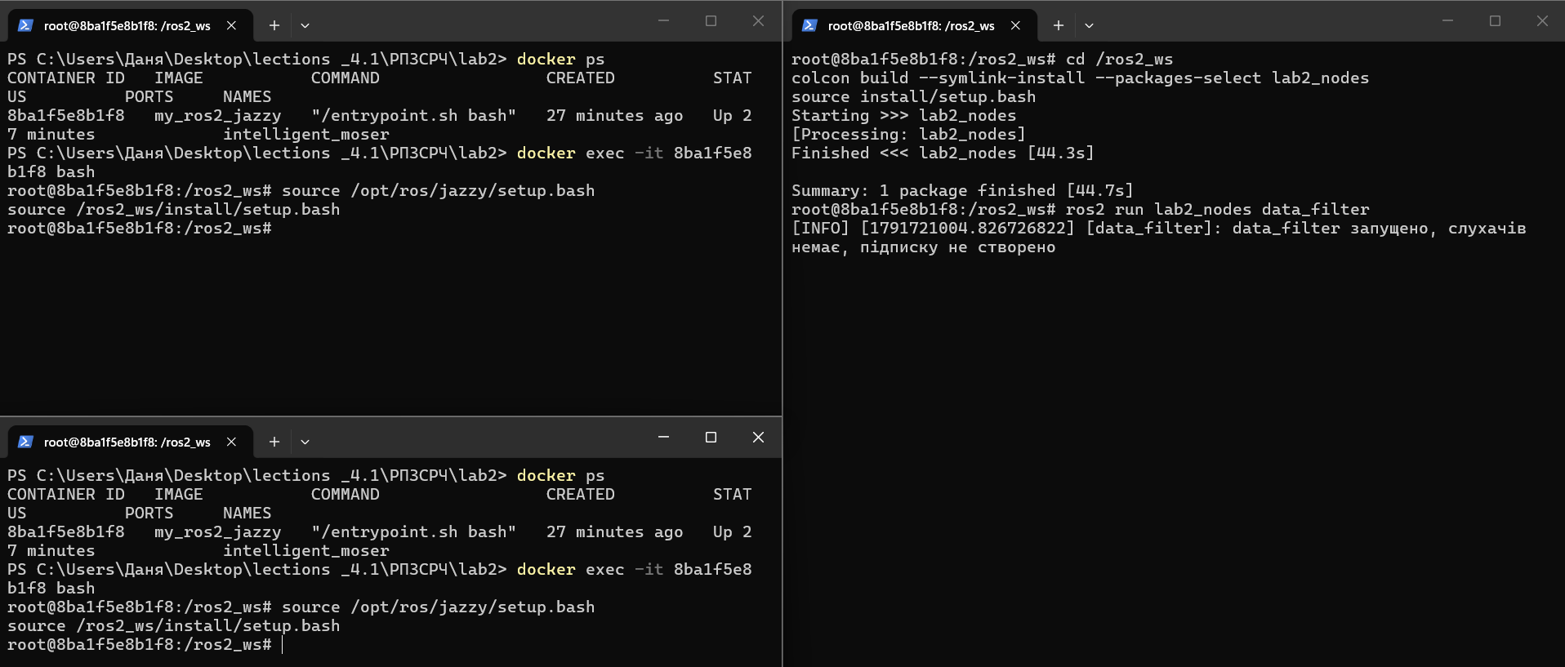

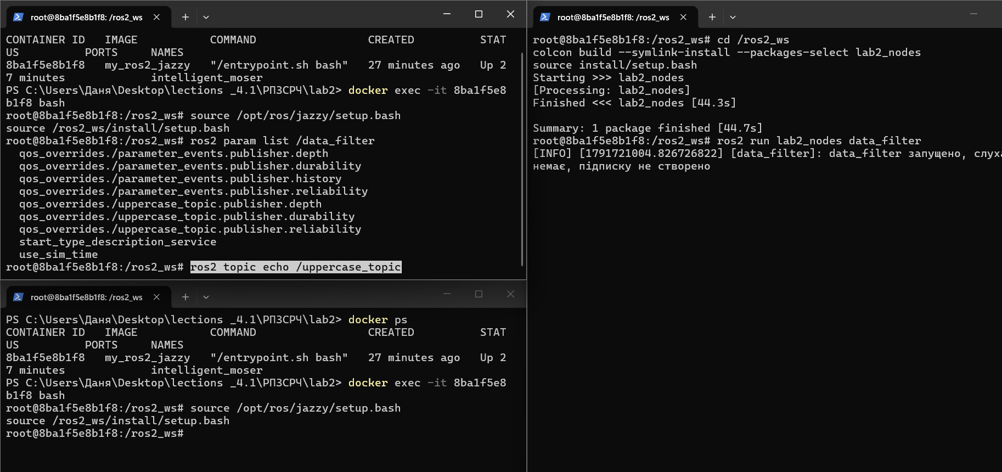

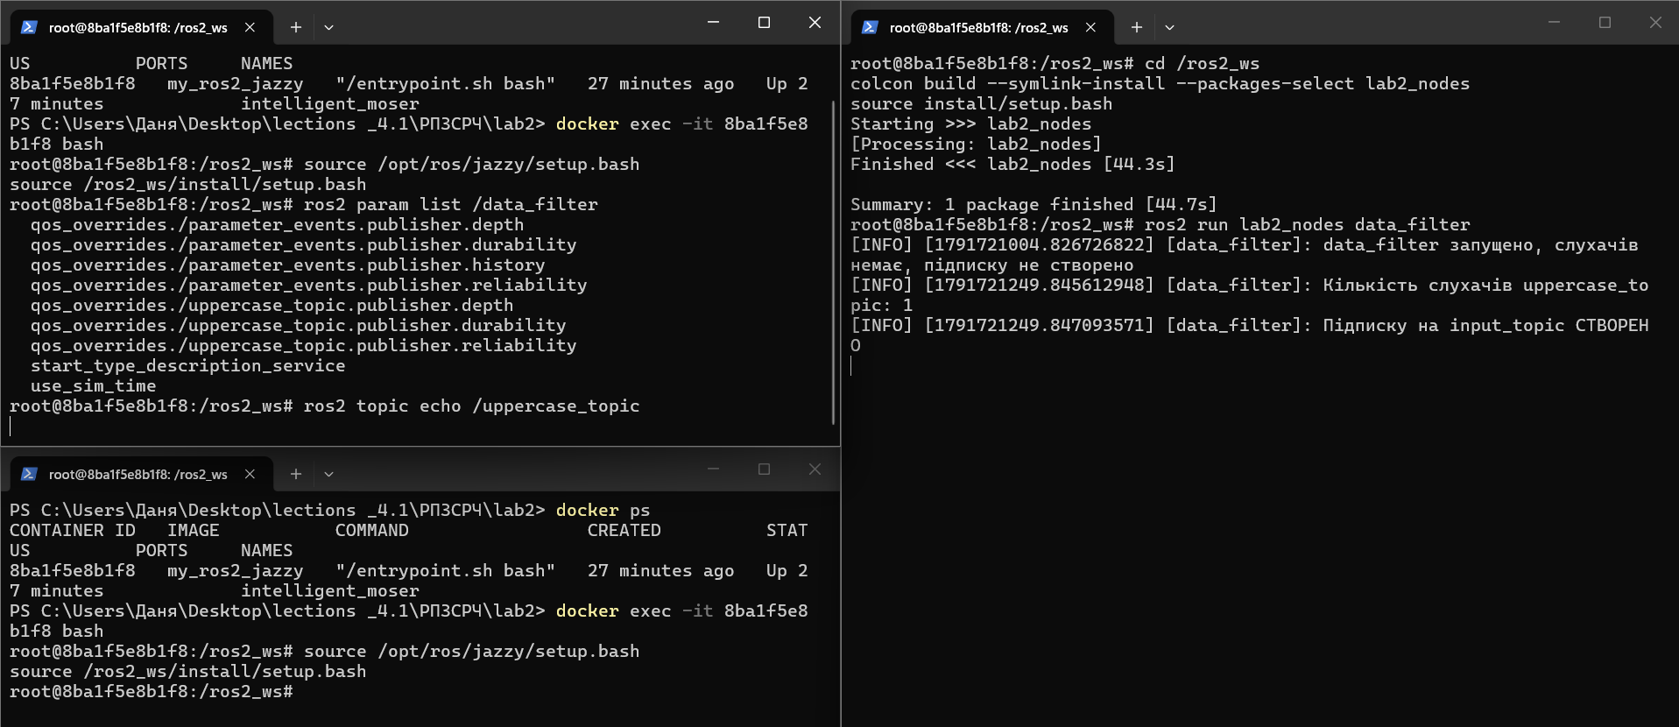

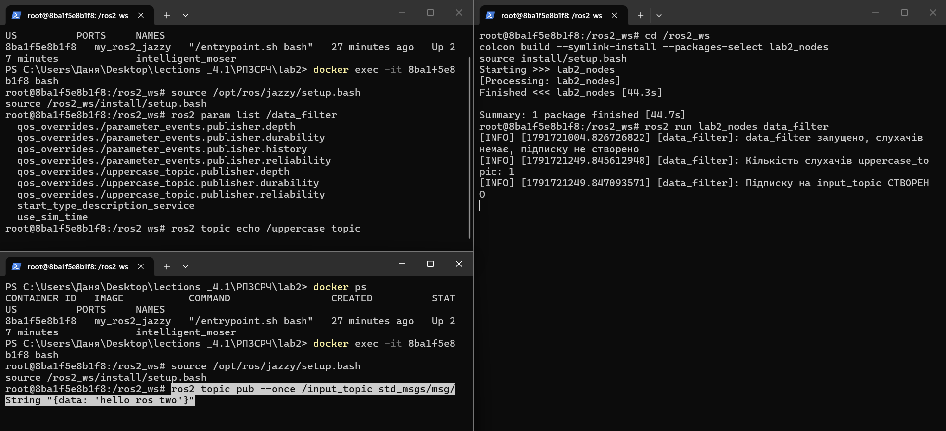

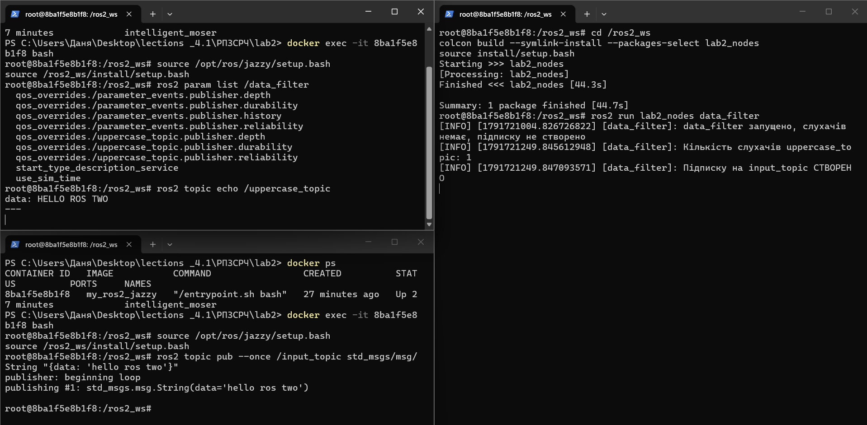

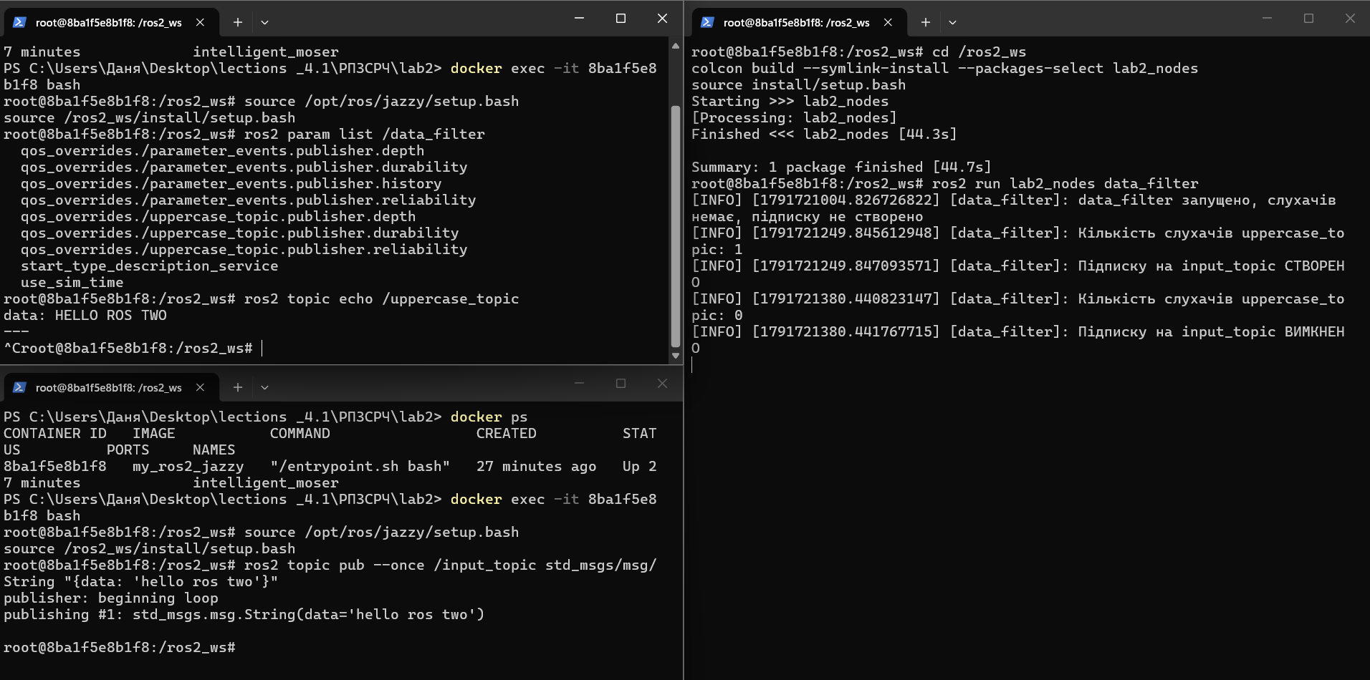

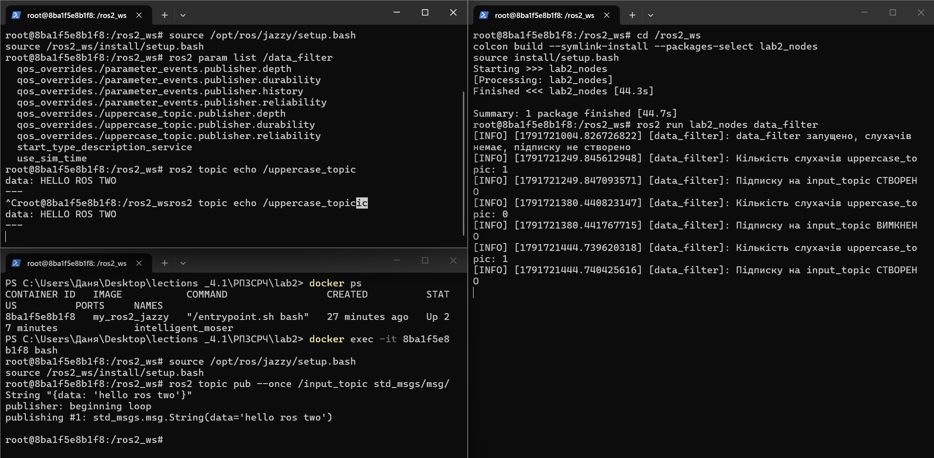

#include <algorithm>
#include <cctype>
#include <chrono>
#include <memory>
#include <string>
#include <thread>

#include "rclcpp/rclcpp.hpp"
#include "std_msgs/msg/string.hpp"
#include "lab2_interfaces/srv/reset_filter.hpp"

using ResetFilter = lab2_interfaces::srv::ResetFilter;

class DataFilter : public rclcpp::Node
{
public:
DataFilter()
: Node("data_filter")
{
rclcpp::PublisherOptions pub_options;

pub_options.qos_overriding_options = rclcpp::QosOverridingOptions(
{rclcpp::QosPolicyKind::Depth,
rclcpp::QosPolicyKind::Reliability,
rclcpp::QosPolicyKind::Durability});

pub_options.event_callbacks.matched_callback =
[this](auto & status) {
on_matched(static_cast<int>(status.current_count));
};

auto qos = rclcpp::QoS(rclcpp::KeepLast(1)).transient_local();
pub_ = create_publisher<std_msgs::msg::String>("uppercase_topic", qos, pub_options);

// П.5: сервіс ResetFilter
declare_parameter<double>("reset_delay_sec", 0.0);
service_ = create_service<ResetFilter>(
"reset_filter",
[this](
const std::shared_ptr<ResetFilter::Request>,
std::shared_ptr<ResetFilter::Response> response) {
on_reset(response);
});

// П.5: інтроспекція сервісу зі станом CONTENTS (метадані + вміст запитів/відповідей)
service_->configure_introspection(
get_clock(), rclcpp::SystemDefaultsQoS(), RCL_SERVICE_INTROSPECTION_CONTENTS);

RCLCPP_INFO(get_logger(), "data_filter запущено, слухачів немає, підписку не створено");
}

private:
void on_matched(int listeners)
{
RCLCPP_INFO(get_logger(), "Кількість слухачів uppercase_topic: %d", listeners);

if (listeners > 0 && !sub_) {
sub_ = create_subscription<std_msgs::msg::String>(
"input_topic", 10,
[this](const std_msgs::msg::String & msg) {on_input(msg);});
RCLCPP_INFO(get_logger(), "Підписку на input_topic СТВОРЕНО");
} else if (listeners == 0 && sub_) {
sub_.reset();
RCLCPP_INFO(get_logger(), "Підписку на input_topic ВИМКНЕНО");
}
}

void on_input(const std_msgs::msg::String & msg)
{
std_msgs::msg::String out;
out.data = msg.data;
std::transform(
out.data.begin(), out.data.end(), out.data.begin(),
[](unsigned char c) {return static_cast<char>(std::toupper(c));});
pub_->publish(out);
++processed_count_;
}

void on_reset(std::shared_ptr<ResetFilter::Response> response)
{
// Штучна затримка (за замовчуванням 0), щоб перевірити таймаут клієнта
double delay = get_parameter("reset_delay_sec").as_double();
if (delay > 0.0) {
std::this_thread::sleep_for(std::chrono::duration<double>(delay));
}

response->success = true;
response->message = "Фільтр скинуто, було оброблено повідомлень: " +
std::to_string(processed_count_);
processed_count_ = 0;
RCLCPP_INFO(get_logger(), "ResetFilter: %s", response->message.c_str());
}

rclcpp::Publisher<std_msgs::msg::String>::SharedPtr pub_;
rclcpp::Subscription<std_msgs::msg::String>::SharedPtr sub_;
rclcpp::Service<ResetFilter>::SharedPtr service_;
uint64_t processed_count_{0};
};

int main(int argc, char ** argv)
{
rclcpp::init(argc, argv);
rclcpp::spin(std::make_shared<DataFilter>());
rclcpp::shutdown();
return 0;
}

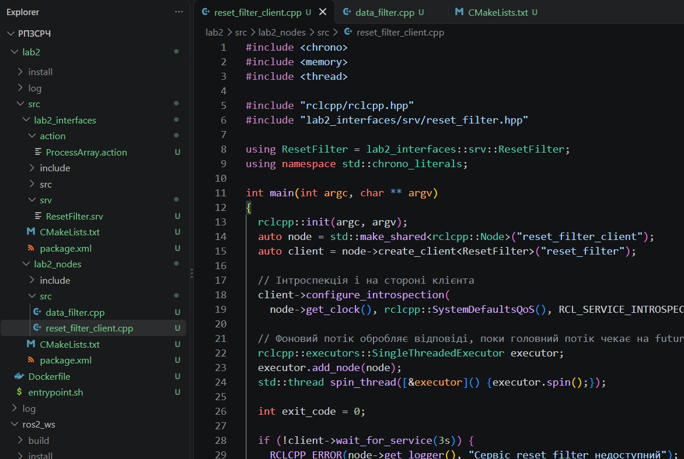

#include <chrono>
#include <memory>
#include <thread>

#include "rclcpp/rclcpp.hpp"
#include "lab2_interfaces/srv/reset_filter.hpp"

using ResetFilter = lab2_interfaces::srv::ResetFilter;
using namespace std::chrono_literals;

int main(int argc, char ** argv)
{
rclcpp::init(argc, argv);
auto node = std::make_shared<rclcpp::Node>("reset_filter_client");
auto client = node->create_client<ResetFilter>("reset_filter");

// Інтроспекція і на стороні клієнта
client->configure_introspection(
node->get_clock(), rclcpp::SystemDefaultsQoS(), RCL_SERVICE_INTROSPECTION_CONTENTS);

// Фоновий потік обробляє відповіді, поки головний потік чекає на future
rclcpp::executors::SingleThreadedExecutor executor;
executor.add_node(node);
std::thread spin_thread([&executor]() {executor.spin();});

int exit_code = 0;

if (!client->wait_for_service(3s)) {
RCLCPP_ERROR(node->get_logger(), "Сервіс reset_filter недоступний");
exit_code = 1;
} else {
auto request = std::make_shared<ResetFilter::Request>();
auto result = client->async_send_request(request);

// Обробка таймауту очікування відповіді
if (result.future.wait_for(5s) == std::future_status::ready) {
auto response = result.future.get();
RCLCPP_INFO(
node->get_logger(), "Відповідь: success=%s, message='%s'",
response->success ? "true" : "false", response->message.c_str());
} else {
RCLCPP_ERROR(node->get_logger(), "Таймаут: відповіді не отримано за 5 секунд");
client->remove_pending_request(result.request_id);
exit_code = 2;
}
}

executor.cancel();
spin_thread.join();
rclcpp::shutdown();
return exit_code;
}

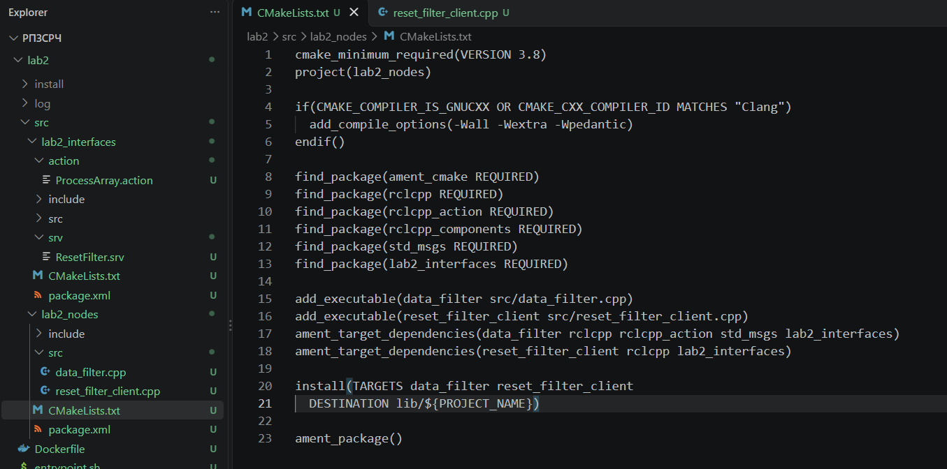

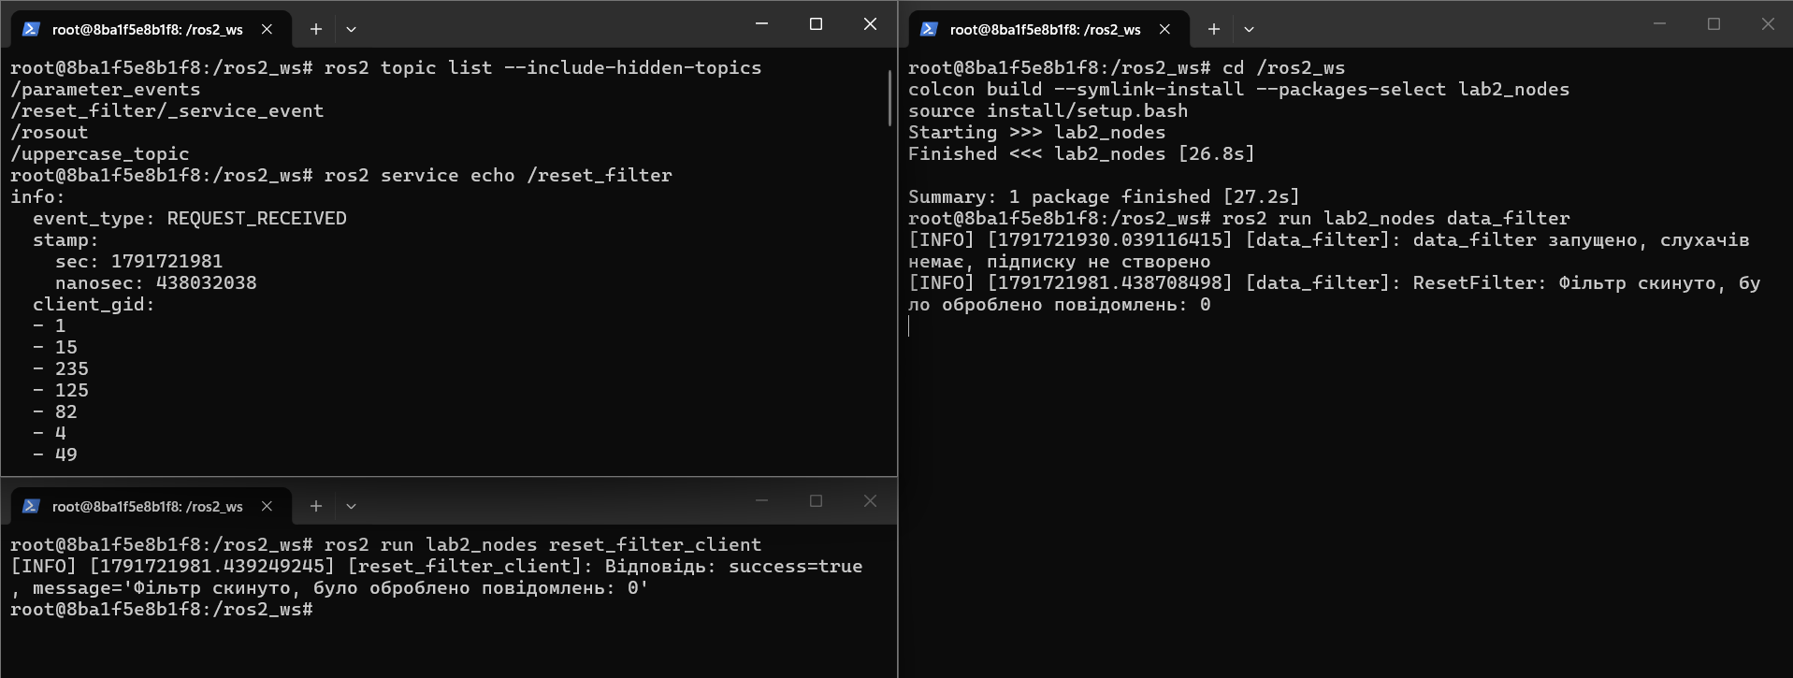

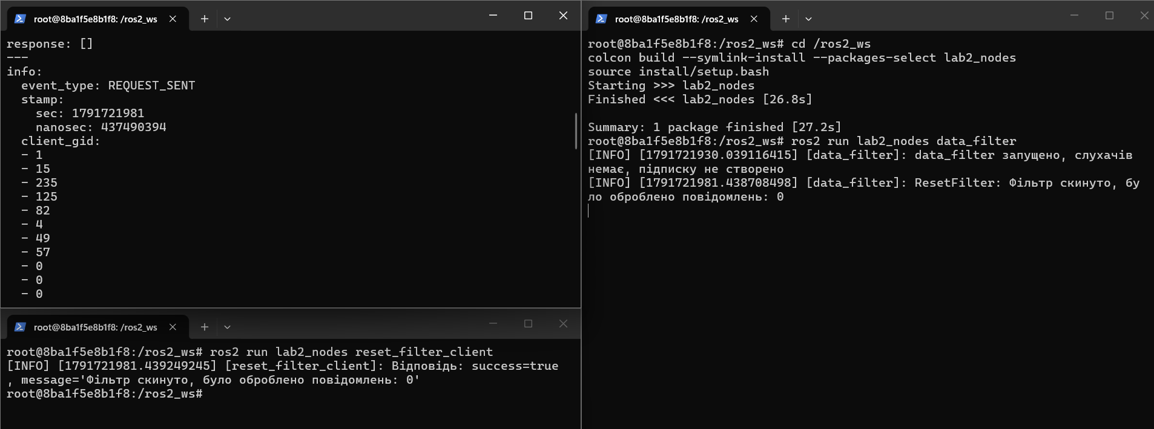

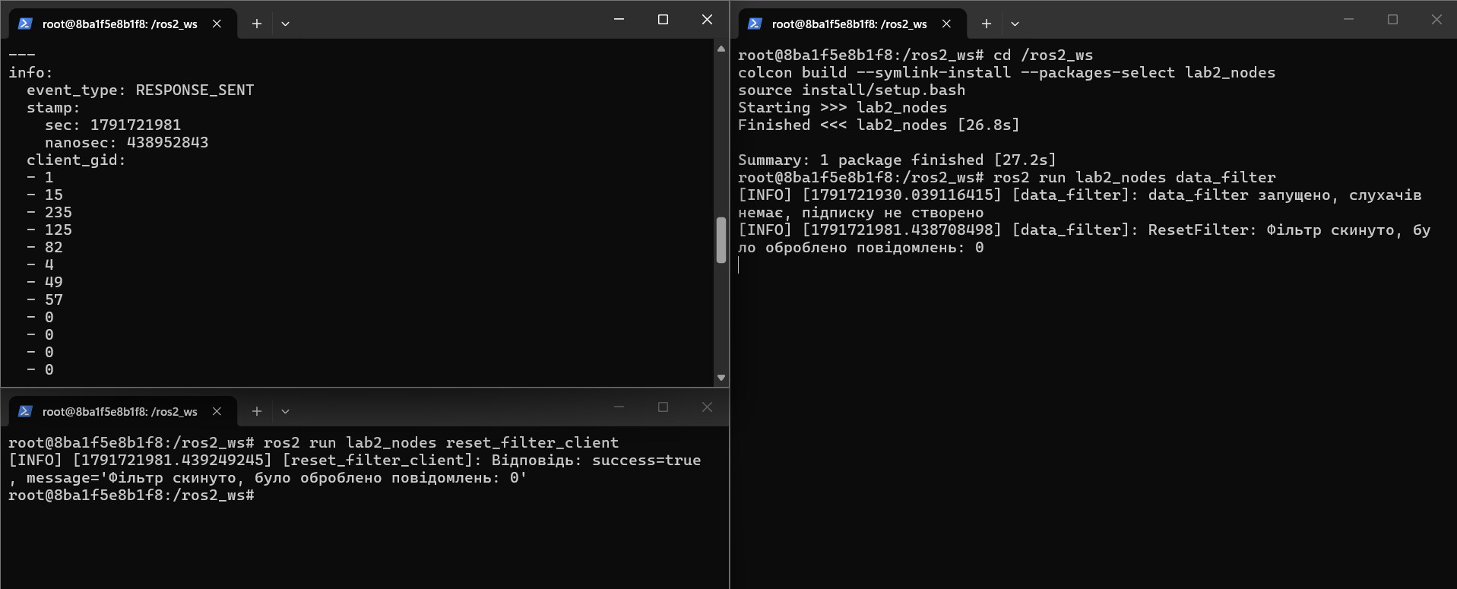

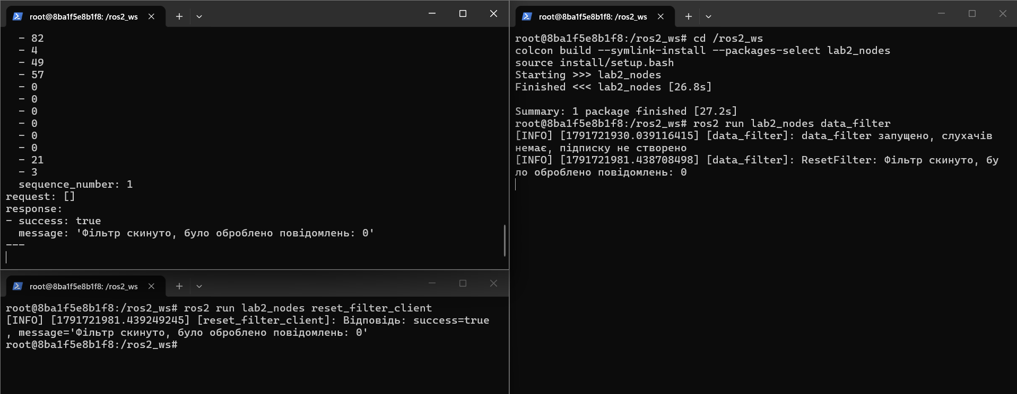

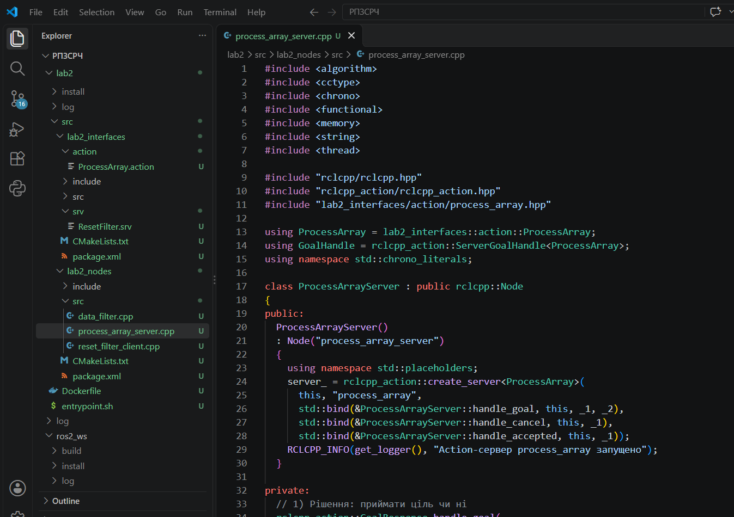

#include <algorithm>
#include <cctype>
#include <chrono>
#include <functional>
#include <memory>
#include <string>
#include <thread>

#include "rclcpp/rclcpp.hpp"
#include "rclcpp_action/rclcpp_action.hpp"
#include "lab2_interfaces/action/process_array.hpp"

using ProcessArray = lab2_interfaces::action::ProcessArray;
using GoalHandle = rclcpp_action::ServerGoalHandle<ProcessArray>;
using namespace std::chrono_literals;

class ProcessArrayServer : public rclcpp::Node
{
public:
ProcessArrayServer()
: Node("process_array_server")
{
using namespace std::placeholders;
server_ = rclcpp_action::create_server<ProcessArray>(
this, "process_array",
std::bind(&ProcessArrayServer::handle_goal, this, _1, _2),
std::bind(&ProcessArrayServer::handle_cancel, this, _1),
std::bind(&ProcessArrayServer::handle_accepted, this, _1));
RCLCPP_INFO(get_logger(), "Action-сервер process_array запущено");
}

private:
// 1) Рішення: приймати ціль чи ні
rclcpp_action::GoalResponse handle_goal(
const rclcpp_action::GoalUUID &,
std::shared_ptr<const ProcessArray::Goal> goal)
{
if (goal->data.empty()) {
RCLCPP_WARN(get_logger(), "Ціль відхилено: порожній масив");
return rclcpp_action::GoalResponse::REJECT;
}
RCLCPP_INFO(get_logger(), "Ціль прийнято, елементів: %zu", goal->data.size());
return rclcpp_action::GoalResponse::ACCEPT_AND_EXECUTE;
}

// 2) Рішення: чи дозволяти скасування
rclcpp_action::CancelResponse handle_cancel(const std::shared_ptr<GoalHandle>)
{
RCLCPP_INFO(get_logger(), "Отримано запит на скасування");
return rclcpp_action::CancelResponse::ACCEPT;
}

// 3) Ціль прийнято: запускаємо виконання в ОКРЕМОМУ потоці,
// щоб не блокувати executor
void handle_accepted(const std::shared_ptr<GoalHandle> goal_handle)
{
std::thread{
std::bind(&ProcessArrayServer::execute, this, std::placeholders::_1),
goal_handle}.detach();
}

void execute(const std::shared_ptr<GoalHandle> goal_handle)
{
const auto goal = goal_handle->get_goal();
auto feedback = std::make_shared<ProcessArray::Feedback>();
auto result = std::make_shared<ProcessArray::Result>();

const uint32_t total = static_cast<uint32_t>(goal->data.size());
feedback->total = total;

for (uint32_t i = 0; i < total; ++i) {
// Перевірка скасування на кожній ітерації
if (goal_handle->is_canceling()) {
result->success = false;
goal_handle->canceled(result);
RCLCPP_INFO(get_logger(), "Ціль скасовано на елементі %u з %u", i, total);
return;
}

std::string item = goal->data[i];
std::transform(
item.begin(), item.end(), item.begin(),
[](unsigned char c) {return static_cast<char>(std::toupper(c));});
result->processed.push_back(item);

// Періодичний feedback про поточний стан
feedback->processed_count = i + 1;
feedback->state = "Processing";
goal_handle->publish_feedback(feedback);

std::this_thread::sleep_for(500ms); // імітація тривалої обробки
}

// Фінальний feedback зі станом Succeeded, потім результат
feedback->state = "Succeeded";
goal_handle->publish_feedback(feedback);

result->success = true;
goal_handle->succeed(result);
RCLCPP_INFO(get_logger(), "Ціль виконано успішно");
}

rclcpp_action::Server<ProcessArray>::SharedPtr server_;
};

int main(int argc, char ** argv)
{
rclcpp::init(argc, argv);
rclcpp::spin(std::make_shared<ProcessArrayServer>());
rclcpp::shutdown();
return 0;
}

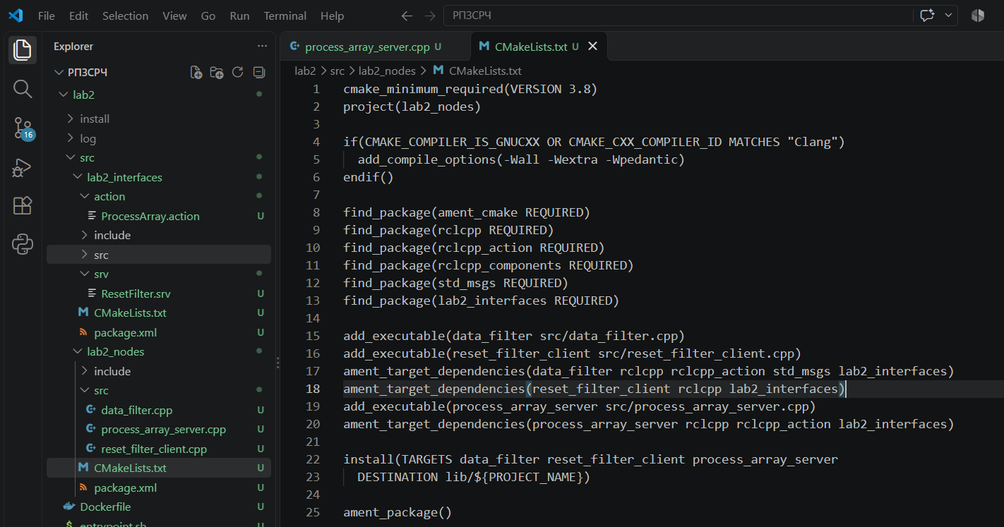

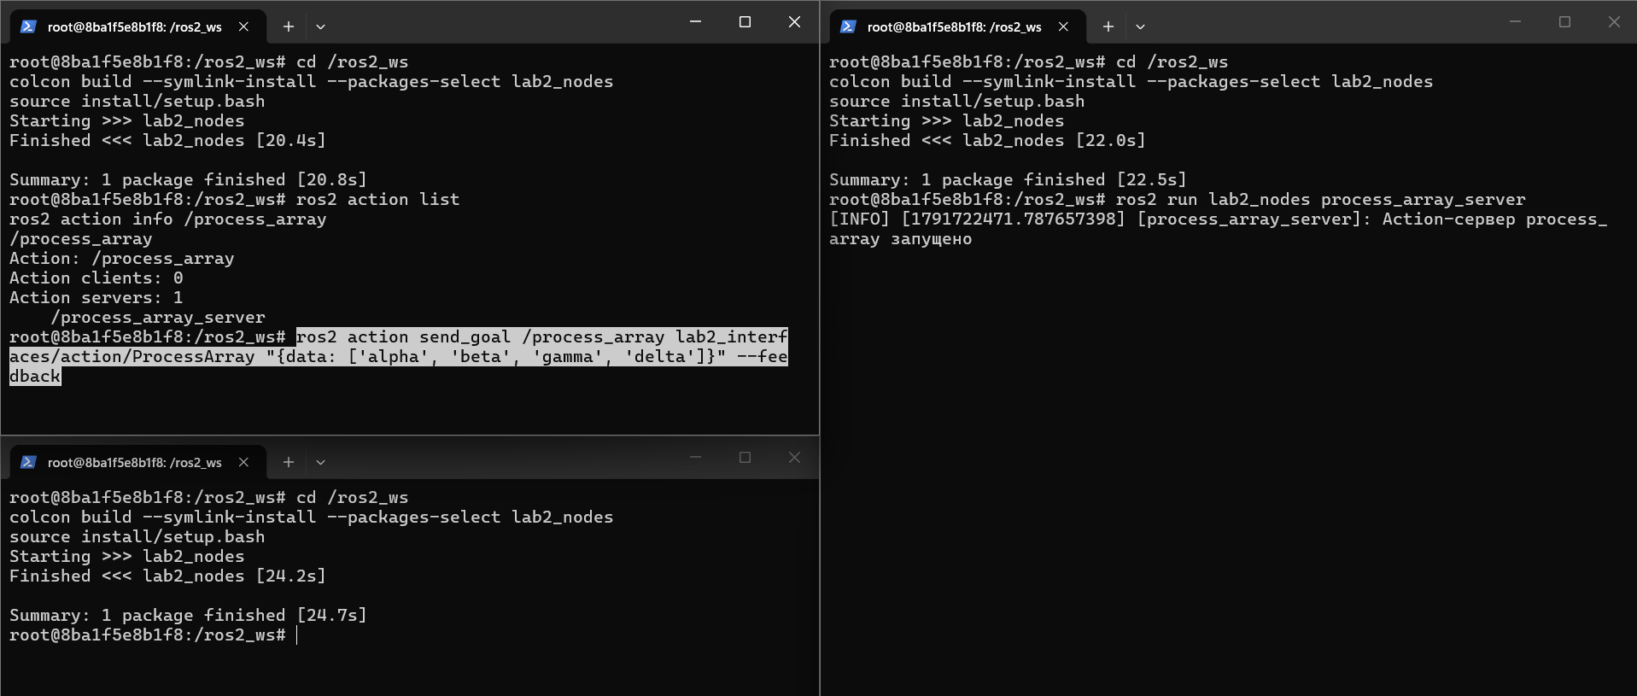

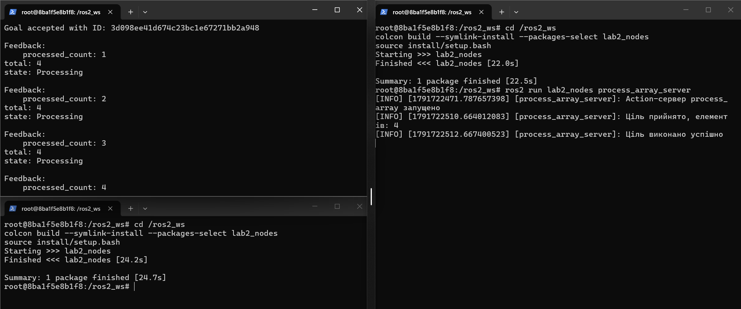

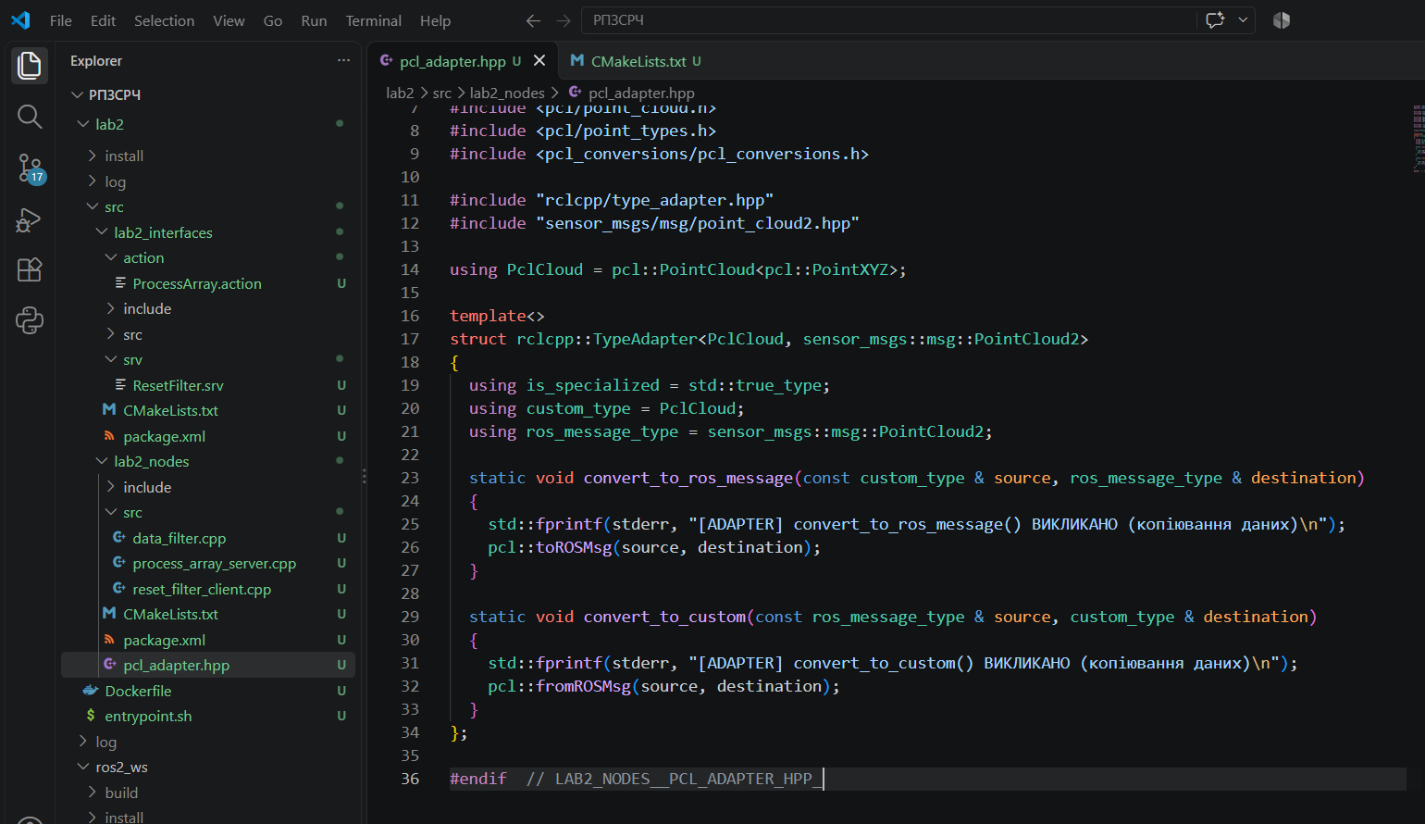

#ifndef LAB2_NODES__PCL_ADAPTER_HPP_
#define LAB2_NODES__PCL_ADAPTER_HPP_

#include <cstdio>
#include <type_traits>

#include <pcl/point_cloud.h>
#include <pcl/point_types.h>
#include <pcl_conversions/pcl_conversions.h>

#include "rclcpp/type_adapter.hpp"
#include "sensor_msgs/msg/point_cloud2.hpp"

using PclCloud = pcl::PointCloud<pcl::PointXYZ>;

template<>
struct rclcpp::TypeAdapter<PclCloud, sensor_msgs::msg::PointCloud2>
{
using is_specialized = std::true_type;
using custom_type = PclCloud;
using ros_message_type = sensor_msgs::msg::PointCloud2;

static void convert_to_ros_message(const custom_type & source, ros_message_type & destination)
{
std::fprintf(stderr, "[ADAPTER] convert_to_ros_message() ВИКЛИКАНО (копіювання даних)\n");
pcl::toROSMsg(source, destination);
}

static void convert_to_custom(const ros_message_type & source, custom_type & destination)
{
std::fprintf(stderr, "[ADAPTER] convert_to_custom() ВИКЛИКАНО (копіювання даних)\n");
pcl::fromROSMsg(source, destination);
}
};

#endif // LAB2_NODES__PCL_ADAPTER_HPP_

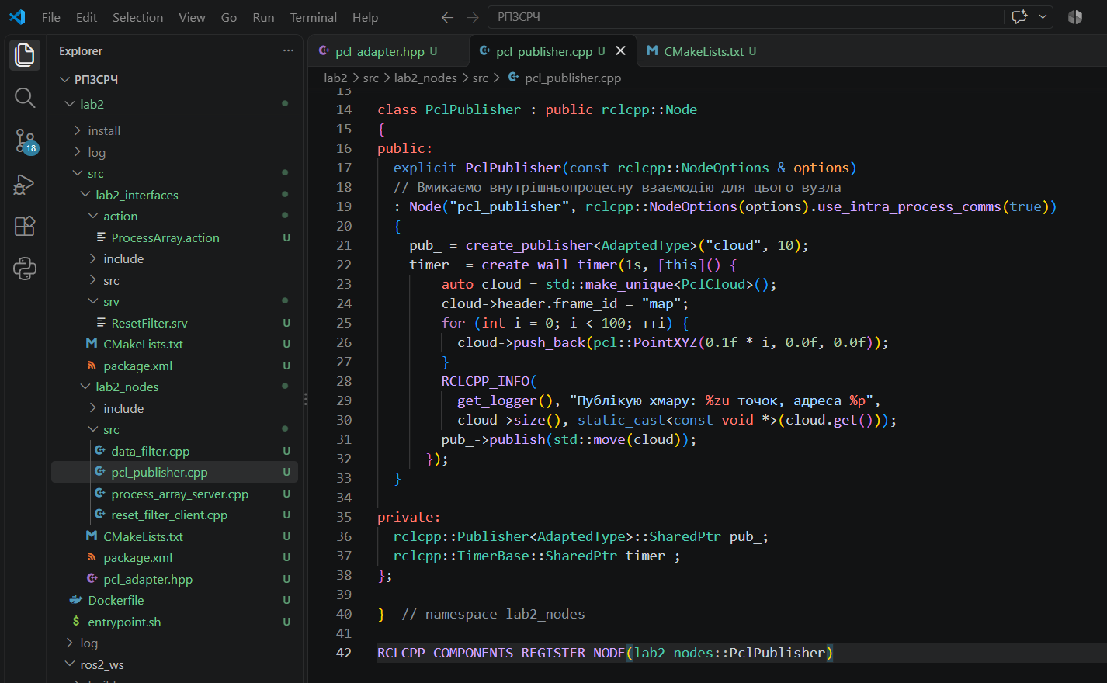

#include <chrono>
#include <memory>

#include "lab2_nodes/pcl_adapter.hpp"
#include "rclcpp/rclcpp.hpp"
#include "rclcpp_components/register_node_macro.hpp"

using namespace std::chrono_literals;

namespace lab2_nodes
{
using AdaptedType = rclcpp::TypeAdapter<PclCloud, sensor_msgs::msg::PointCloud2>;

class PclPublisher : public rclcpp::Node
{
public:
explicit PclPublisher(const rclcpp::NodeOptions & options)
// Вмикаємо внутрішньопроцесну взаємодію для цього вузла
: Node("pcl_publisher", rclcpp::NodeOptions(options).use_intra_process_comms(true))
{
pub_ = create_publisher<AdaptedType>("cloud", 10);
timer_ = create_wall_timer(1s, [this]() {
auto cloud = std::make_unique<PclCloud>();
cloud->header.frame_id = "map";
for (int i = 0; i < 100; ++i) {
cloud->push_back(pcl::PointXYZ(0.1f * i, 0.0f, 0.0f));
}
RCLCPP_INFO(
get_logger(), "Публікую хмару: %zu точок, адреса %p",
cloud->size(), static_cast<const void *>(cloud.get()));
pub_->publish(std::move(cloud));
});
}

private:
rclcpp::Publisher<AdaptedType>::SharedPtr pub_;
rclcpp::TimerBase::SharedPtr timer_;
};

} // namespace lab2_nodes

RCLCPP_COMPONENTS_REGISTER_NODE(lab2_nodes::PclPublisher)

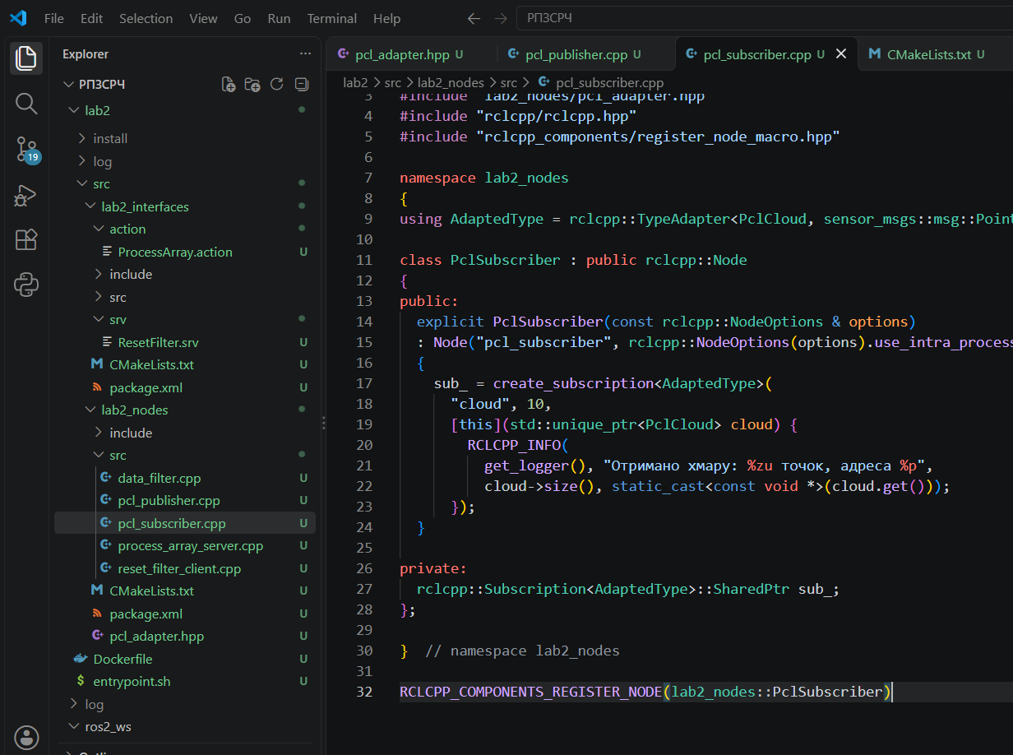

#include <memory>

#include "lab2_nodes/pcl_adapter.hpp"
#include "rclcpp/rclcpp.hpp"
#include "rclcpp_components/register_node_macro.hpp"

namespace lab2_nodes
{
using AdaptedType = rclcpp::TypeAdapter<PclCloud, sensor_msgs::msg::PointCloud2>;

class PclSubscriber : public rclcpp::Node
{
public:
explicit PclSubscriber(const rclcpp::NodeOptions & options)
: Node("pcl_subscriber", rclcpp::NodeOptions(options).use_intra_process_comms(true))
{
sub_ = create_subscription<AdaptedType>(
"cloud", 10,
[this](std::unique_ptr<PclCloud> cloud) {
RCLCPP_INFO(
get_logger(), "Отримано хмару: %zu точок, адреса %p",
cloud->size(), static_cast<const void *>(cloud.get()));
});
}

private:
rclcpp::Subscription<AdaptedType>::SharedPtr sub_;
};

} // namespace lab2_nodes

RCLCPP_COMPONENTS_REGISTER_NODE(lab2_nodes::PclSubscriber)

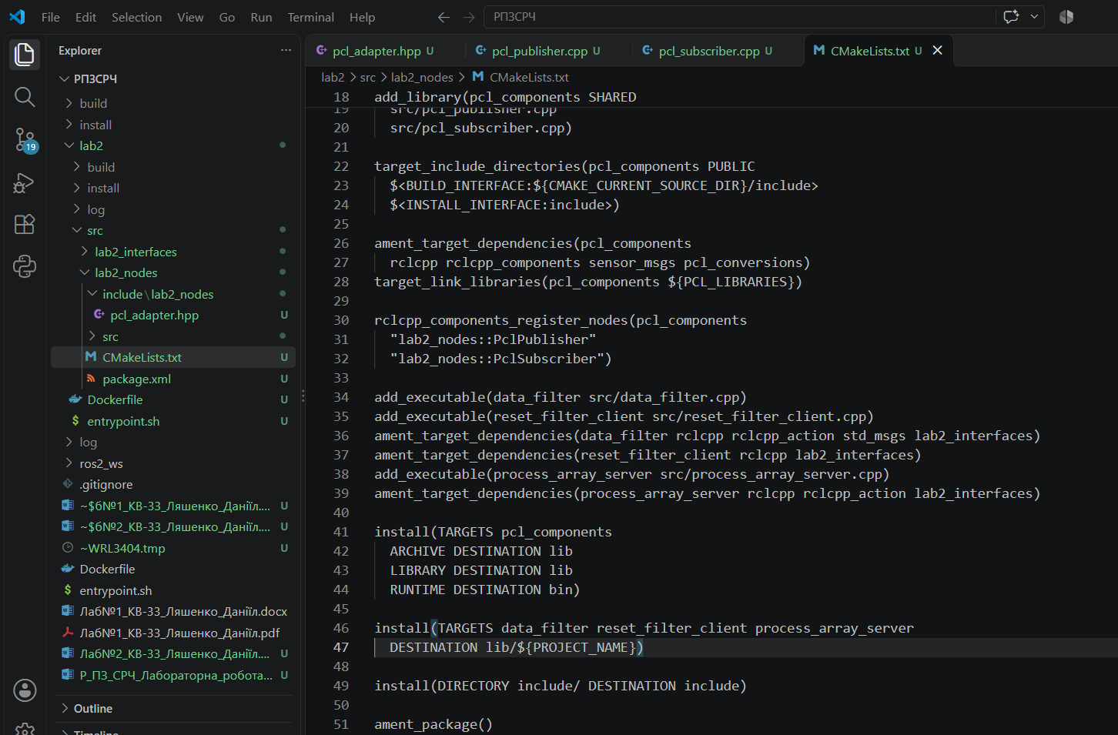

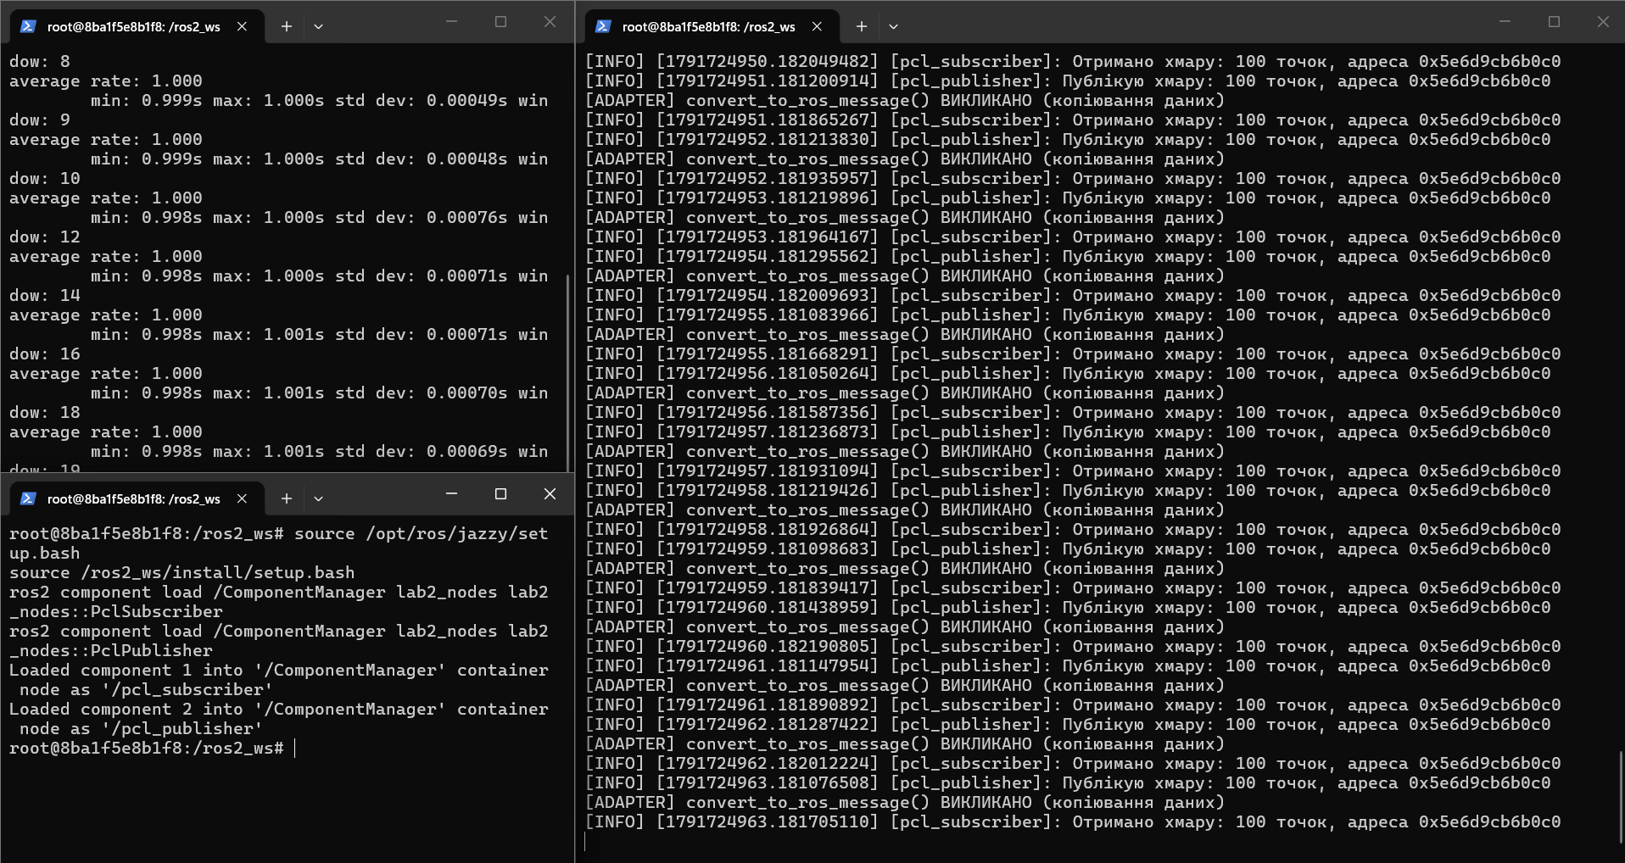

Висновок до лабораторної роботи:
У ході виконання лабораторної роботи було досліджено комунікаційні інтерфейси ROS 2 та механізми керування якістю обслуговування. Для роботи було використано дистрибутив ROS 2 Jazzy, оскільки функції matched_callback та інтроспекції сервісів недоступні в попередньому дистрибутиві Humble. Створено власний пакет інтерфейсів із сервісом ResetFilter та дією ProcessArray, а також реалізовано вузол data_filter, який переводить вхідні рядки у верхній регістр і публікує їх у тему uppercase_topic. Завдяки matched_callback підписка на вхідні дані створюється лише за наявності хоча б одного слухача і видаляється, коли їх не залишається, що економить обчислювальні ресурси. Видавець було налаштовано з профілем QoS transient_local глибиною 1, тому пізній підписник одразу отримує останнє повідомлення, а за допомогою rclcpp::QosOverridingOptions політики Depth, Reliability та Durability можна змінювати через параметри вузла. Реалізовано асинхронний сервіс із клієнтом, що використовує async_send_request та future.wait_for для обробки таймауту, а увімкнена інтроспекція зі станом CONTENTS дозволила перехоплювати події запитів і відповідей через приховану тему _service_event за допомогою команди ros2 service echo. Також розроблено Action-сервер, який виконує обробку масиву в окремому потоці, періодично публікує feedback зі станом виконання та підтримує скасування цілі. Окремо за допомогою rclcpp::TypeAdapter створено адаптер між sensor_msgs::msg::PointCloud2 та pcl::PointCloud, і експериментально підтверджено, що при внутрішньопроцесній взаємодії обидва компоненти працюють з одним і тим самим об'єктом у пам'яті без жодного перетворення, тоді як конвертація в повідомлення ROS виконується лише тоді, коли з'являється слухач в іншому процесі. Отримані результати показали, що поєднання «ледачих» видавців, коректно підібраних політик QoS та адаптації типів дозволяє суттєво знизити навантаження на систему та затримки передачі даних.

